- 初识Actor
Actor 模型是一种并发计算的理论模型，而Akka 的核心其实是Actor 模型的一种实现（akka是用scala编写的actor模型框架）。

1-2 什么是Actor
一个actor是一个容器，它包含 状态， 行为，信箱，子Actor 和 监管策略，所有这些包含在一个ActorReference（Actor引用）里。一个actor需要与外界隔离才能从actor模型中获益，所以actor是以actor引用的形式展现给外界的。

1-3.Actor模型原理
以下通过学生与教师之间的邮件通信来理解akka中的Actor模型
首先先只考虑学生单向发送消息给教师（学生--->教师），如下图：
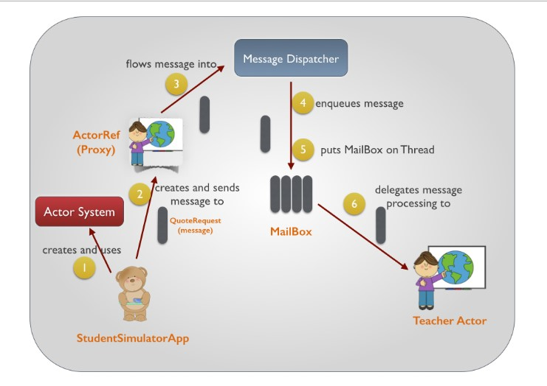
图解：
（1）学生创建一个ActorSystem
（2）通过ActorSystem创建ActorRef，将QuoteRequest消息发送到ActorRef(教师代理)
（3）ActorRef(教师代理)消息传递到Dispatcher（分发器）中
（4）Dispatcher（分发器）依次的将消息发送到TeacherActor的mailboxes(邮箱)中
（5）Dispatcher（分发器）将mailboxes(邮箱)推送到一条线程中
（6）邮箱取出一条消息并委派给TeacherActor的receive方法

下面再详细的解释每一步骤
StudentSimulatorApp主程序详解：
首先StudentSimulatorApp会先启动JVM并初始化ActorSystem
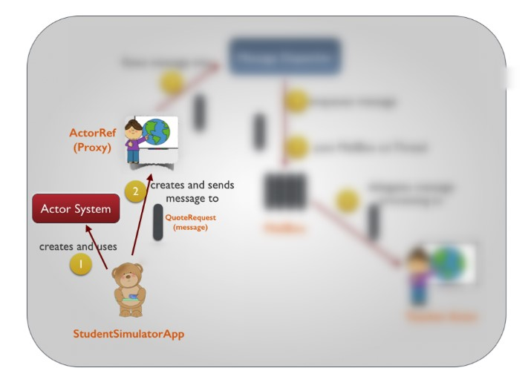
如上图所示，StudentSimulatorApp的主要工作为:

创建ActorSystem
ActorSystem作为顶级Actor，可以创建和停止Actors,甚至可关闭整个Actor环境，此外Actors是按层次划分的，ActorSystem就好比Java中的Object对象，Scala中的Any，是所有Actors的根，当你通过ActorSystem的actof方法创建Actor时，实际就是在ActorSystem下创建了一个子Actor。可通过以下代码来初始化ActorSystem

val system = ActorSystem("UniversityMessageSystem")

通过ActorSystem创建TeacherActor的代理(ActorRef)，看看TeacherActor的代理的创建代码
val teacherActorRef:ActorRef = system.actorOf(Props[TeacherActor])

ActorSystem通过actorOf创建Actor，但其并不返回TeacherActor而是返回一个类型为ActorRef的东西。
ActorRef作为Actor的代理，使得客户端并不直接与Actor对话，这种Actor模型也是为了避免TeacherActor的自定义/私有方法或变量被直接访问，所以你最好将消息发送给ActorRef，由它去传递给目标Actor

发送QuoteRequest消息到代理中
你只需通过!方法将QuoteReques消息发送给ActorRef(注意：ActorRef也有个tell方法,其作用就委托回调给!)
techerActorRef!QuoteRequest
等价于teacherActorRef.tell(QuoteRequest, teacherActorRef)

完整StudentSimulatorApp代码
object StudentSimulatorApp extends App{
//初始化ActorSystem
val actorSystem=ActorSystem("UniversityMessageSystem")
//构建teacherActorRef
val teacherActorRef=actorSystem.actorOf(Props[TeacherActor])
//发送消息给TeacherActor
teacherActorRef! QuoteRequest
Thread.sleep (2000)
//关闭 ActorSystem，如果不关闭JVM将不会退出
actorSystem.shutdown()
}
QuoteRequest类
object TeacherProtocol{
case class QuoteRequest() //请求
case class QuoteResponse(quoteString:String) //响应
}

Dispatcher（分发器）和MailBox（邮箱）
ActorRef将消息处理能力委派给Dispatcher,实际上，当我们创建ActorSystem和ActorRef时，
Dispatcher和MailBox就已经被创建了
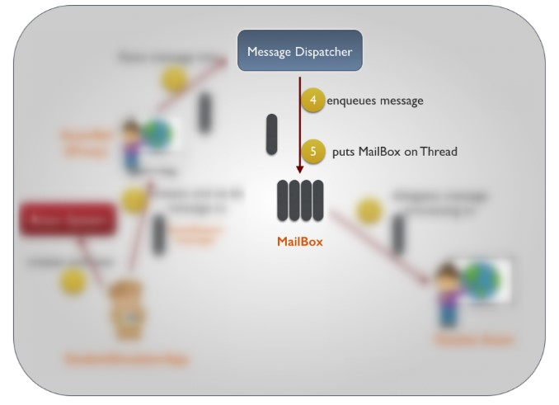
MailBox
每个Actor都有一个MailBox,同样，Teacher也有个MailBox，其会检查MailBox并处理消息。
MailBox内部采用的是FIFO队列来存储消息，有一点不同的是，现实中我们的最新邮件会在邮箱的最前面。

Dispatcher
Dispatcher从ActorRef中获取消息并传递给MailBox,Dispatcher封装了一个线程池，之后在线程池中执行MailBox。

protected[akka] override def registerForExecution(mbox: Mailbox, ...): Boolean = {
...
try {
executorService execute mbox
...
}
为什么能执行MailBox?
看看MailBox的实现,没错，其实现了Runnable接口
private[akka] abstract class Mailbox(val messageQueue: MessageQueue) extends SystemMessageQueue with Runnable

TeacherActor
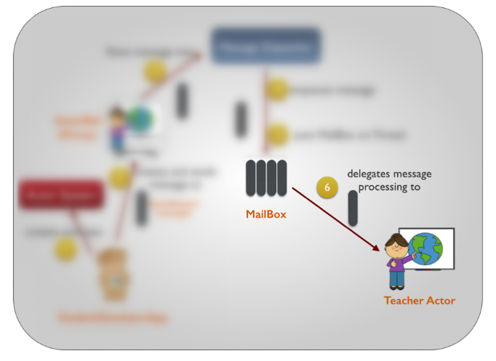
当ActorRef发送消息调用目标Actor的reveive方法时，MailBox中的run方法被执行，接着从消息队列中取出一条消息并传递给Actor处理
class TeacherActor extends Actor {
val quotes = List(
"Moderation is for cowards",
"Anything worth doing is worth overdoing",
"The trouble is you think you have time",
"You never gonna know if you never even try")
def receive = {
case QuoteRequest => {
import util.Random
//从list中随机选出一条消息作为回应（这里只print并没回应学生的请求）
val quoteResponse=QuoteResponse(quotes(Random.nextInt(quotes.size)))
println (quoteResponse)
}
}
}
TeacherActor的receive方法将匹配QuoteRequest消息

1-3任务调度
Actor模型的任务调度方式分为基于线程调度与基于事件调度，一般的实现都会基于事件的调度。
基于线程的调度是指为每个Actor分配一个线程，其实现较为简单，但缺点比较明显，因为将Actor与线程绑定起来，操作系统的线程数量是有限制的，且线程的开销是较大的。
基于事件的调度是指将Actor与线程池绑定起来，这样资源利用将会更加合理，但整个调度过程将会更加复杂。

